Casos de uso Skincol

Gómez Buitrago Claudia Angélica

Sorza Ubaque José Alejandro

Centro de gestión administrativa y fortalecimiento empresarial (CEGAFE)

Servicio nacional de aprendizaje (SENA)

Análisis y desarrollo de sistemas e información

Ficha: 1618618

Tunja, Boyacá

2019

Casos de uso principales:

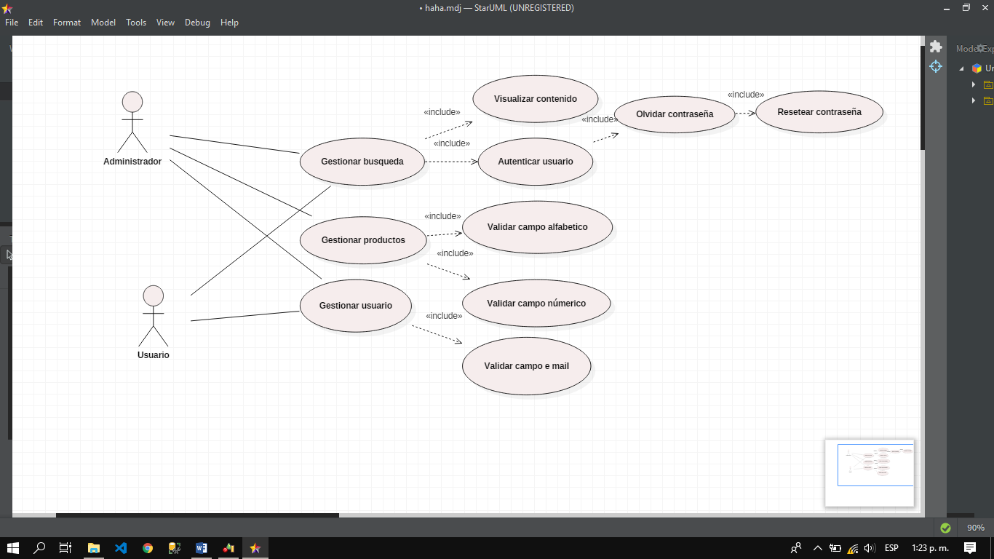

CASOS DE USO SKINCOL

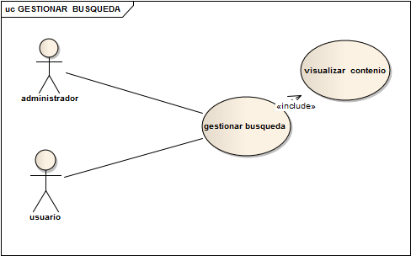

|  |  |  |  |
| --- | --- | --- | --- |
| Caso de Uso | Visualizar contenido | | |
| Descripción | Vista previa de los productos | | |
| Actor(es) | Administrador y usuario | | |
| Precondición | Entrar al sistema | | |
| Secuencia Normal | Pasos | | Acción |
| 1 | | Ingresar al sistema |
| 2 | | Mostrar collage de los productos |
| 3 | | Selección del producto |
| 4 | | Invocar caso de uso seleccionar resultado |
| Poscondición | El usuario se encuentra registrado en el sistema | | |
|  |  | | |
| Excepciones | Pasos | Acción | |
| 4 | Error en la transacción de la base de datos | |

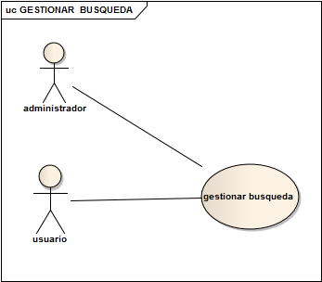

|  |  |  |  |
| --- | --- | --- | --- |
| Caso de Uso | Gestionar búsqueda | | |
| Descripción | Gestionar la gestión de busqueda de sistema | | |
| Actor(es) | Administrador y usuario | | |
| Precondición | El usuario selecciono producto | | |
| Secuencia Normal | Pasos | | Acción |
| 1 | | Invocar caso de uso visualizar contenido |
| 2 | | Mostrar mensaje: estas registrado? |
| 3 | | Invocar caso de uso autenticar usuario |
| 4 | | Invocar caso de uso Mostrar resultados de búsqueda |
| Poscondición | El usuario seleccionara un skin o dispositivo en general | | |
|  |  | | |
| Excepciones | Pasos | Acción | |
| 2 | Error en la transacción de la base de datos | |

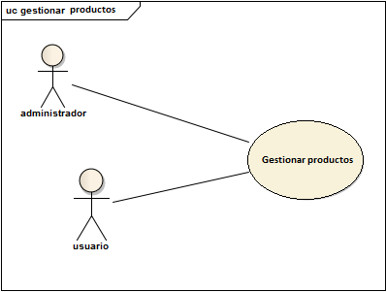

|  |  |  |  |
| --- | --- | --- | --- |
| Caso de Uso | Gestionar productos | | |
| Descripción | Administrar los productos del sistema | | |
| Actor(es) | Administrador y usuario | | |
| Precondición | Ingresar al servicio de productos | | |
| Secuencia Normal | Pasos | | Acción |
| 1 | | Seleccionar producto |
| 2 | | Modificar datos de productos |
| 3 | | Invocar caso de uso validar campo de alfanumérico |
| 4 | | Validar campo numérico |
|  | 5 | | Invocar caso de uso Rankear dispositivos |
|  | 6 | | Hacer click en guardar cambios |
| Poscondición | Datos modificados de los dispositivos que están en el sitio | | |
| Excepciones | Pasos | Acción | |
| 6 | Error en la transacción de la base de datos | |

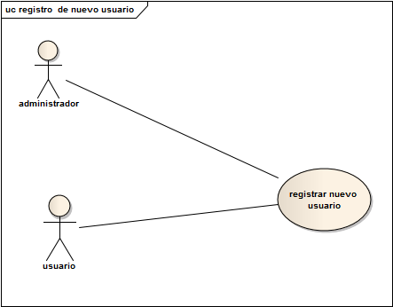

|  |  |  |  |
| --- | --- | --- | --- |
| Caso de Uso | REGISTRO NUEVO USUARIO | | |
| Descripción | Crear nuevo usuario | | |
| Actor(es) | Administrador y usuario | | |
| Precondición | El cliente no está creado en la base de datos | | |
| Secuencia Normal | Pasos | | Acción |
| 1 | | Ingresar a la opción registro de usuario |
| 2 | | Ingresar en el formulario de registro de usuario datos como nombre ,correo, fecha nacimiento, contraseña ,confirmar contraseña |
| 3 | | Invocar caso de uso validar campo de texto |
| 4 | | Invocar caso de uso validar campo correo |
|  | 5 | | Al hacer clic en la opción aceptar almacenar en la base de datos |
| Poscondición | El usuario se encuentra registrado en el sistema | | |
|  |  | | |
| Excepciones | Pasos | Acción | |
| 2 | Mensaje en rojo campos obligatorios | |

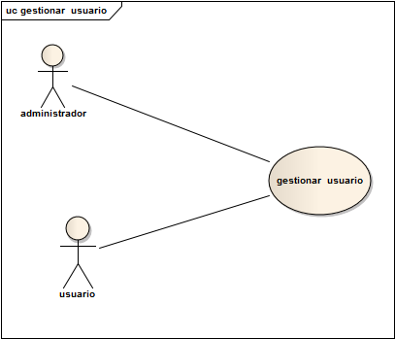

|  |  |  |  |
| --- | --- | --- | --- |
| Caso de Uso | Gestionar Usuario | | |
| Descripción | Administrar los Usuarios del sistema | | |
| Actor(es) | Administrador | | |
| Precondición | Ingresar al servicio de usuarios | | |
| Secuencia Normal | Pasos | | Acción |
| 1 | | Seleccionar usuario |
| 2 | | Modificar datos del usuario |
| 3 | | Invocar caso de uso validar campo alfabetico |
| 4 | | Invocar caso de uso Validar campo numérico |
|  | 5 | | Hacer click en guardar cambios |
| Poscondición | Datos modificados del producto | | |
| Excepciones | Pasos | Acción | |
| 5 | Error en la transacción de la base de datos | |

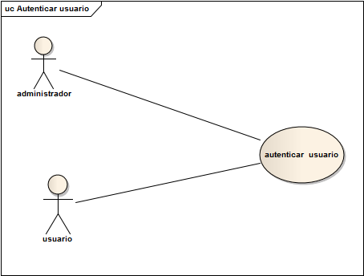

|  |  |  |  |
| --- | --- | --- | --- |
| Caso de Uso | Autenticar usuario | | |
| Descripción | Autenticar usuario | | |
| Actor(es) | Administrador y usuario | | |
| Precondición | Permitir que el usurario entre al sistema de información | | |
| Secuencia Normal | Pasos | | Acción |
| 1 | | Ingresar el correo electrónico |
| 2 | | Invocar caso de uso validar campo de correo |
| 3 | | Verificar en la base de datos si esta creado el usuario |
| 4 | | Ingresar contraseña del usuario |
|  | 5 | | Al hacer clic en la opción aceptar verifica que la contraseña sea correcta e ingresar al sistema de información |
| Poscondición | El usuario ingresa al sistema de información | | |
| Excepciones | Pasos | Acción | |
| 3 | El usuario no está creado en la base de datos mostrar mensaje en rojo :usuario no existe | |
|  | 5 | Si la contraseña s correcta mostrar mensaje: contraseña incorrecta ¿olvido contraseña? El usuario acepta el mensaje y se invoca al caso de uso olvido contraseña | |

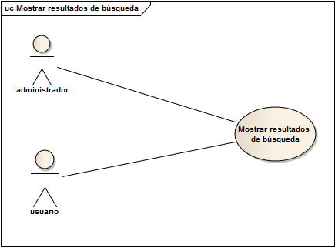

|  |  |  |  |
| --- | --- | --- | --- |
| Caso de Uso CU3 | Mostrar resultados de búsqueda | | |
| Descripción | Mostrar resultados de la búsqueda de productos | | |
| Actor(es) | Usuario | | |
| Precondición | El usuario debe ingresar una búsqueda | | |
| Secuencia Normal | Pasos | | Acción |
| 1 | | El usuario ingresa información en el cuadro de búsqueda y da clic en el botón buscar. |
| 2 | | Consultar en la base de datos la información requerida por el cliente |
| Poscondición | Listado de resultados de la búsqueda | | |
| Excepciones | Pasos | Acción | |
| 2 | Error en la transacción de la base de datos | |
| 3 | Perdida de conexión a internet | |
|  | 3 | Visualizar mensaje al usuario: No existen productos que coincidan con su criterio de busqueda. | |

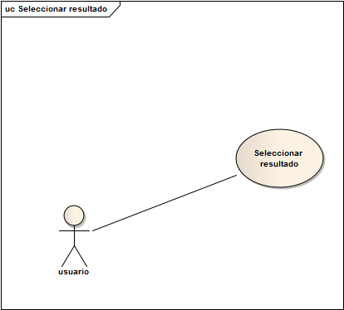

|  |  |  |  |
| --- | --- | --- | --- |
| Caso de Uso CU4 | Seleccionar resultado | | |
| Descripción | Selección del skin | | |
| Actor(es) | Usuario | | |
| Precondición | Haber Invocado al caso de uso Mostrar resultados de búsqueda | | |
| Secuencia Normal | Pasos | | Acción |
| 1 | | El usuario selecciona un resultado haciendo click sobre la imagen del skin deseado. |
| 2 | | Mostrar información del skin seleccionado, como el valor, colores disponibles y opción de editar |
| Poscondición | El usuario hace la compra del skin | | |
| Excepciones | Pasos | Acción | |
| 2 | Error en la transacción de la base de datos | |
| 3 | Perdida de conexión a internet | |

kjjj

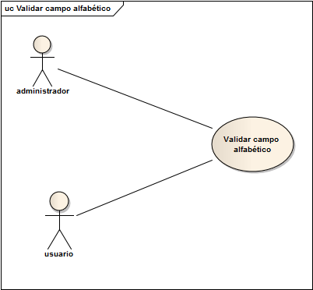

|  |  |  |
| --- | --- | --- |
| Caso de Uso CU5 | Validar campo alfabético | |
| Descripción | Valida que los datos ingresados por el usuario sean solo alfabéticos. | |
| Actor(es) | Administrador y cliente | |
| Precondición | El usuario haya ingresado caracteres diferentes a letras. | |
| Secuencia Normal | Pasos | Acción |
| 1 | Ingresar un dato que no sea alfabético. |
| 2 | Mostrar el mensaje: este campo solo acepta datos alfabéticos |
| Poscondición | El usuario deberá ingresar solo caracteres alfabéticos. | |

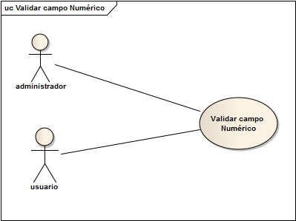

|  |  |  |
| --- | --- | --- |
| Caso de Uso CU5 | Validar campo Numérico | |
| Descripción | Valida que los datos ingresados por el usuario sean solo números | |
| Actor(es) | Administrador y cliente | |
| Precondición | El usuario haya ingresado caracteres diferentes a números | |
| Secuencia Normal | Pasos | Acción |
| 1 | Ingresar un dato que no sea numérico |
| 2 | Mostrar el mensaje: este campo solo acepta datos numéricos |
| Poscondición | El usuario deberá ingresar solo caracteres numéricos. | |

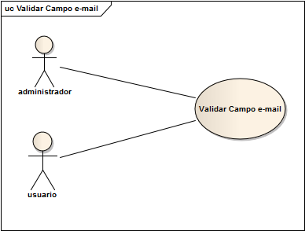

|  |  |  |
| --- | --- | --- |
| Caso de Uso CU5 | Validar Campo e-mail | |
| Descripción | Valida que los datos ingresados por el usuario sea en formato de correo electrónico. | |
| Actor(es) | Administrador y cliente | |
| Precondición | El usuario haya ingresado un campo diferente a correo electrónico. | |
| Secuencia Normal | Pasos | Acción |
| 1 | Ingresar un dato que no sea en formato de correo electrónico. |
| 2 | Mostrar el mensaje: Los datos ingresados no corresponden a un correo electrónico. |
| Poscondición | El usuario deberá ingresar un correo electrónico valido. | |

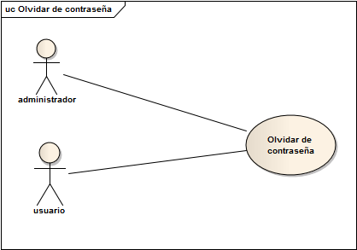

|  |  |  |  |
| --- | --- | --- | --- |
| Caso de Uso CU4 | Olvidar de contraseña | | |
| Descripción | Generar correo de recuperación | | |
| Actor(es) | Administrador y Usuario | | |
| Precondición | El usuario no recuerda la contraseña. | | |
| Secuencia Normal | Pasos | | Acción |
| 1 | | Mostrar formulario olvido de contraseña |
| 2 | | Ingresar correo electrónico registrado en el sistema |
|  | 3 | | Invocar al caso de uso *Validar campo de correo electrónico* |
|  | 4 | | Mostrar botón de restear contraseña |
|  | 5 | | Enviar correo electrónico con link para resetear contraseña |
|  | 6 | | Mostrar mensaje: Se ha enviado un mail a su correo con instrucciones para recuperar su cuenta y finalizar caso de uso |
| Poscondición | El usuario Accede a su correo para resetear contraseña | | |
| Excepciones | Pasos | Acción | |
| 2 | Mostrar mensaje: Este correo no se encuentra registrado en la base de datos | |

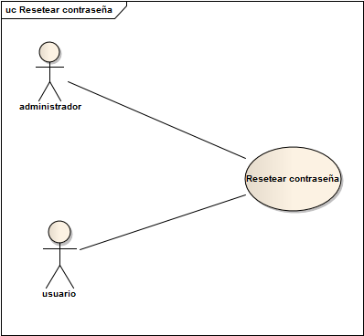

|  |  |  |  |
| --- | --- | --- | --- |
| Caso de Uso CU4 | Resetear contraseña | | |
| Descripción | Resetear contraseña del usuario | | |
| Actor(es) | Administrador y Usuario | | |
| Precondición | El usuario tiene el correo de recuperación | | |
| Secuencia Normal | Pasos | | Acción |
| 1 | | Hacer clic en el link del correo de recuperación |
| 2 | | Mostrar formulario de resetear la contraseña |
|  | 3 | | Ingresar la nueva contraseña el campo 1 |
|  | 4 | | Ingresar nuevamente la nueva contraseña en el campo 2 |
|  | 5 | | Hacer clic en aceptar y generar mensaje: contraseña cambiada exitosamente |
|  | 6 | | Invocar al caso de uso Autenticación del usuario |
| Poscondición | El usuario Accede a su correo para resetear contraseña | | |
| Excepciones | Pasos | Acción | |
| 4 | Mostrar mensaje en rojo: las contraseñas no coinciden | |

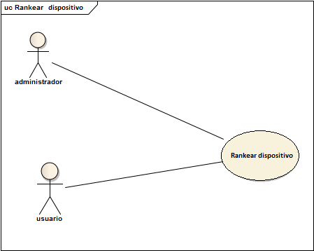

|  |  |  |  |
| --- | --- | --- | --- |
| Caso de Uso | Rankear Productos | | |
| Descripción | Valorizar los dispositivos con más frecuencia de uso. | | |
| Actor(es) | Administrador y usuario | | |
| Precondición | El usuario entra a gestión de dispositivos | | |
| Secuencia Normal | Pasos | | Acción |
| 1 | | Mostrar estrellas para la calificación |
| 2 | | El usuario selecciona la cantidad de estrellas para calificar el skin de 1 a 5 |
| 3 | | Hacer click en el botón guardar calificación y finalizar caso de uso |
| Poscondición | El usuario se encuentra registrado en el sistema | | |
|  |  | | |
| Excepciones | Pasos | Acción | |
| 3 | Error en la transacción de la base de datos | |